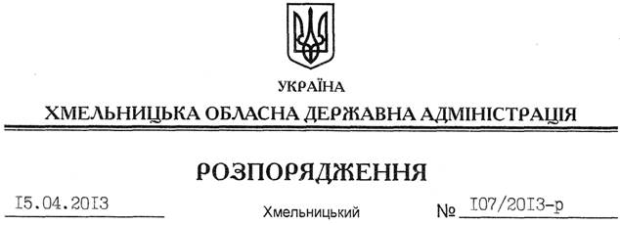

Про надання дозволу на розробку проекту землеустрою щодо відведення земельної ділянки ТОВ “Бубнівський цегельний завод”

На підставі статей 6, 21, 39 Закону України “Про місцеві державні адміністрації”, статей 17, 93, 122, 123, 124, 134 Земельного кодексу України, статті 50 Закону України “Про землеустрій”, розглянувши клопотання ТОВ “Бубнівський цегельний завод” від 20 березня 2013 року та подані матеріали:
1. Надати дозвіл товариству з обмеженою відповідальністю “Бубнівський цегельний завод” на розроблення проекту землеустрою щодо відведення земельної ділянки державної власності в оренду за рахунок земель промисловості, транспорту, зв’язку, енергетики, оборони та іншого призначення, орієнтовною площею 3,7000 га, що знаходяться за межами населених пунктів на території Бубнівської сільської ради Волочиського району, для розміщення та експлуатації основних, підсобних і допоміжних будівель та споруд підприємствами, що пов’язані з користуванням надрами.
2. ТОВ “Бубнівський цегельний завод” при розробленні проекту землеустрою щодо відведення земельної ділянки забезпечити дотримання вимог чинного законодавства.
3. Контроль за виконанням цього розпорядження покласти на заступника голови облдержадміністрації В.Галищука.

Голова адміністрації В.Ядуха

